**Analýza společnosti Invesco: Investiční příležitosti v metaverzu**

**Metaverzum jako investiční téma zahrnuje širokou škálu průmyslových odvětví a aplikací a nabízí příležitosti pro společnosti s různou tržní kapitalizací. Neměli bychom se omezovat pouze na tyto oblasti – jak se tempo vývoje zrychluje, budou se objevovat nové a zajímavé příležitosti v různých oblastech.**

Užitečným způsobem, jak o tom přemýšlet, je rozdělit hodnotový řetězec Metaverse (MVC) do sedmi různých kategorií. V první fázi budování se pravděpodobně objeví největší příležitosti pro společnosti v prvních čtyřech kategoriích: výpočetní technika, hardware, platformy a sítě. S budováním infrastruktury budou pravděpodobně nabývat na významu formy plateb a nástroje pro přenos a standardy umožňující fungování mezi různými digitálními světy.

V následující analýze se Invesco věnuje technice, hardwaru a sítím, které jsou nezbytné pro fungování mataverza, a které nabízí řadu investičních příležitostí.

**Technika**

Existuje důvod, proč se do hry Fortnite může zapojit pouze 100 hráčů a proč Serie A pozvala na svou první akci pouze 10 000 fanoušků. Abychom mohli naplno využít potenciál otevřeného a pohlcujícího Metaverza, budeme potřebovat větší výpočetní výkon.

Stále rostoucí výkon počítačů také pomůže snížit náklady na Mataverzum. V posledních letech jsme byli svědky obrovského růstu výkonu, který může zajistit jeden čip, s úměrným poklesem peněžních a časových nákladů, což v konečném důsledku vede k rychlejší a levnější umělé inteligenci. Je snadné pochopit, že dodatečný výpočetní výkon v minulosti podněcoval další technologický pokrok, a proto poptávka v tomto segmentu vždy převyšovala nabídku.

Mezi společnostmi, které zde působí, patří výrobci logických prvků, pamětí a zařízení, která tyto produkty podporují. Společnosti zabývající se navrhováním polovodičových čipů, slévárny a firmy vyrábějící související zařízení by mohly těžit z poptávky související s Metaverzem.

**Graf: Simulace virtuálního světa vyžaduje větší výpočetní výkon**

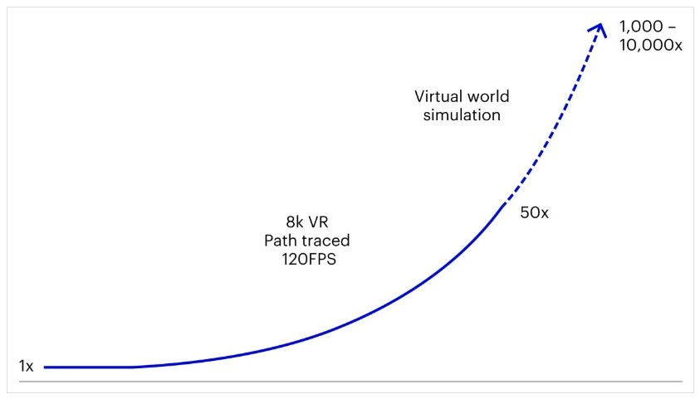

*Zdroj: Invesco, NVIDIA, květen 2022.*

Pro představu o rozsahu potřebného pokroku společnost Nvidia uvedla, že „grafika potřebná k zajištění filmového zážitku ve VR, v masivním fyzikálně přesném světě pro více hráčů, bude pravděpodobně vyžadovat o tři až čtyři řády vyšší výkon, než je současný výkon našich největších grafických procesorů, plus pokračující pokrok v algoritmech pro renderování, fyzikální umělou inteligenci a animaci.“

Moorův zákon zpomaluje výkon centrální procesorové jednotky, což znamená, že pro pokročilé výpočetní aplikace, jako je umělá inteligence a vykreslování virtuálních světů, je stále více zapotřebí grafický procesor. Méně než 10 % serverů má dnes nainstalovaný grafický procesor – toto číslo by se časem mohlo zvýšit na více než 50 %.

*„Zajímavou roli v rozvoji Metaverza bude pravděpodobně hrát také „edge computing“, který umožňuje lokálně zachycovat, ukládat a zpracovávat data v chytrých zařízeních a místních sítích, nikoli v cloudu. Když se nemusí posílat data ke zpracování do cloudu, pomáhá edge computing řešit problémy s omezenou šířkou pásma a latencí, které jsou kritické pro pohlcující a věrný zážitek,“* vysvětluje Patrick Garvin, produktový ředitel společnosti Invesco.

**Hardware**

K přístupu do Metaverza a k prožívání zážitků z něj budou uživatelé potřebovat řadu zařízení, včetně náhlavních souprav VR/AR, haptických doplňků, chytrých telefonů, počítačů a tabletů, které budou vyžadovat technologické komponenty, jako jsou kamery, senzory a skenery.

Společnost Meta Platforms (dříve Facebook) již do AR a VR značně investovala a vyvíjí náhlavní soupravy Oculus VR a také brýle pro rozšířenou realitu. V roce 2021 Mark Zuckerberg předpověděl, že brýle pro rozšířenou realitu budou jednoho dne všude, stejně jako chytré telefony, a naznačil, že pokud se jim podaří dodat před naše oči ekvivalent 120palcové obrazovky, nebudeme v budoucnu potřebovat televizory ani jiné displeje.

Je pravda, že to je ještě daleko, protože vývojáři stále pracují na výzvě na vytvoření kompaktních a lehkých náhlavních souprav, které by fungovaly dostatečně dlouho na baterie. V roce 2016 společnost Goldman Sachs předpověděla, že do roku 2020 bude v provozu téměř 100 milionů náhlavních souprav VR/AR, přičemž dnes se jejich počet odhaduje blíže k 10 milionům. Přesto společnost Meta Platforms v roce 2021 dodala 10 milionů náhlavních souprav Oculus Quest 2.7. I když zařízení VR/AR ještě nejsou mainstreamová, trh rychle dozrává. IDC odhaduje, že díky rostoucímu počtu scénářů VR/AR aplikací a zlepšujícímu se výkonu hardwaru a softwaru by celosvětové dodávky náhlavních souprav mohly do roku 2025 růst 41% tempem na 43,9 milionu kusů.

**Graf: Celosvětové dodávky náhlavních souprav VR+AR (v milionech)**

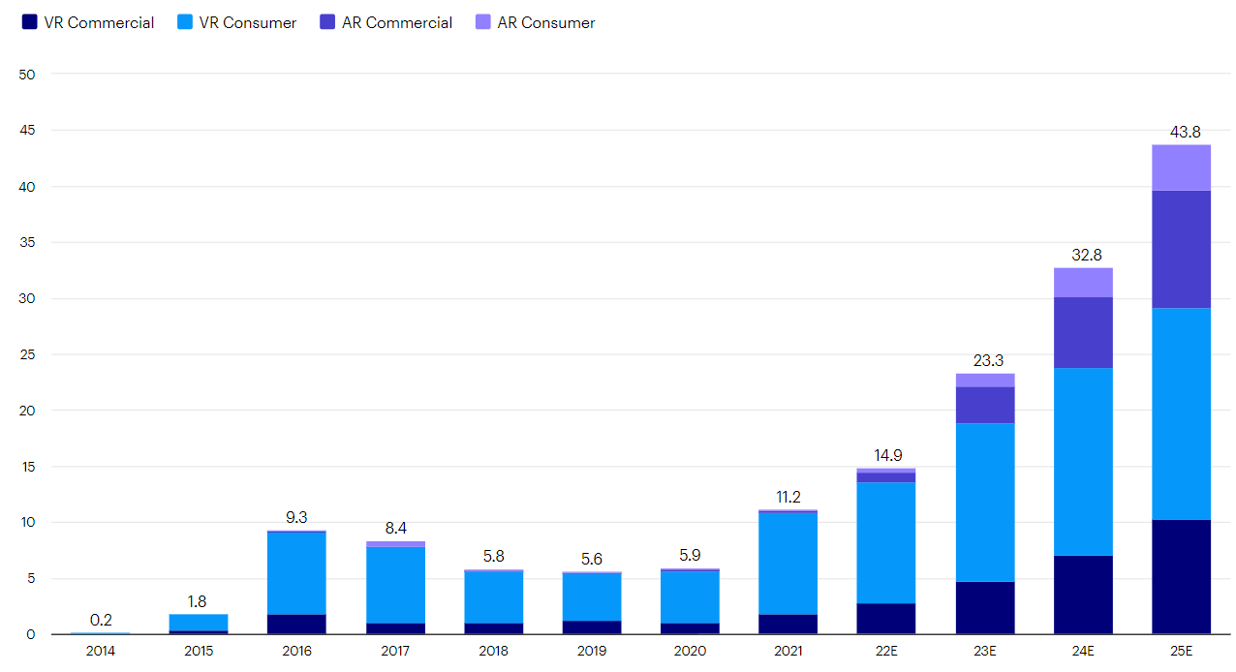

*Zdroj: IDC/CLSA, 15. červen 2022.Neexistuje žádná záruka, že se tyto události uskuteční.*

Meta Platforms mají v oblasti náhlavních souprav VR/AR jistě výhodu prvního tahu s 80% podílem na trhu, proslýchá se ale, že společnost Apple připravuje uvedení podobného produktu na trh v letech 2022/23 a i další společnosti jsou aktivní, včetně společností Google, Microsoft a Sony. Není nereálné očekávat v blízké době průlom, pokud jde o přijetí, přičemž se prosazují i nová zařízení, jako jsou rukavice a body.

**Sítě**

*„Budeme také potřebovat vyšší rychlost připojení, přičemž latence a šířka pásma jsou dvě klíčové oblasti, kde je třeba dosáhnout zlepšení. Současný stav globální internetové infrastruktury není vhodný pro podporu zážitků v Metaverzu v reálném čase, a to kvůli problémům s šířkou pásma, které mají za následek zpoždění, výpadky paketů a obecnou nespolehlivost sítě,“* říká Tony Roberts, manažer fondů Invesca.

Zavádění sítí 5G pomůže, ale očekává se, že do roku 2025 k nim bude mít přístup pouze 25 % světové populace, přičemž širší pokrytí je nutné zejména na rozvíjejících se trzích v Asii a Africe.

**Graf: Přechod na 5G probíhá různou rychlostí, zavedení 5G v roce 2025 (procento připojení)**

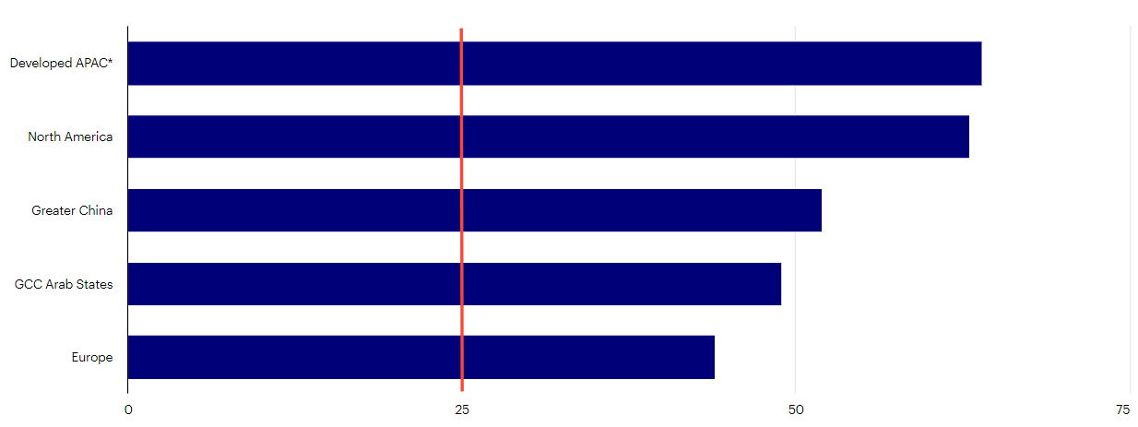

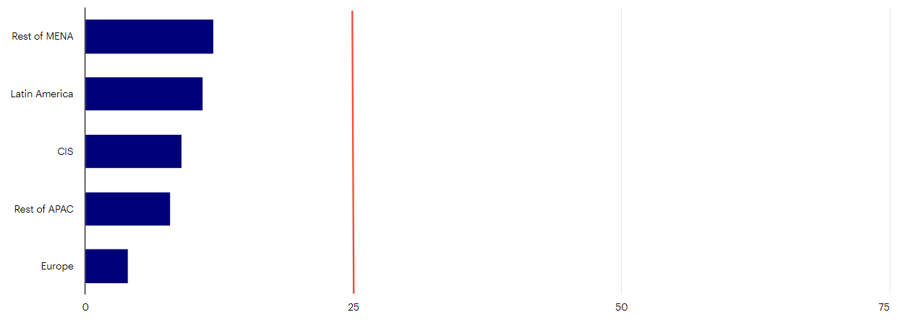

*Zdroj: GSMA Intelligence, 28. únor 2022.*Austrálie, Singapur a Jižní Korea.*

Latence (odezva) je zásadní pro zachycení jemných výrazů, minimalizace nepohodlí při zobrazení virtuální reality (VR) a vytvoření realističtějšího uživatelského zážitku. Potřebujeme ji pro komunikaci v reálném čase ve hrách nebo jiných prostředích VR.

Jediný způsob, jak se mohlo tolik lidí zúčastnit koncertu Travise Scotta ve hře Fortnite (kde se hráči plynule přenesli z hlavní mapy hry do jiných virtuálních světů, jako je vesmír a hlubiny oceánu), byl ten, že společnost Epic Games poslala hráčům několik dní před akcí standardní „záplatu“ Fortnite. To umožnilo, aby hra na pozadí načetla předem určenou scénu. Dvanáct milionů účastníků také nesdílelo stejný virtuální prostor, ale bylo rozděleno do mnoha světů, z nichž každý měl 100 hráčů, opět kvůli úspoře šířky pásma. Alternativa k tomu vyžaduje podporu cloudového přenosu pro uživatele při jejich rozhodování v reálném čase.

Cloudová datová centra proto budou pravděpodobně klíčovým prvkem podpůrné architektury Metaverza, vzhledem k tomu, že v něm bude umístěna umělá inteligence (AI) a aplikace náročné na data, které vyžadují rychlost sítí 5G/6G. Jak již bylo zmíněno, pomůže tomu edge computing, který zmenší vzdálenost mezi uživatelem a zpracovávající sítí, aby se snížila latence a zpoždění. To bude vyžadovat výrazně výkonnější čipy a vylepšená bezpečnostní řešení pro lepší ochranu uživatelských dat.

Vlastníci digitální infrastruktury mají zásadní význam pro další rozvoj, který pomůže naplnit příslib Metaverza. Deset největších poskytovatelů cloudových služeb vynaložilo v roce 2021 na infrastrukturu datových center dohromady více než 88 miliard dolarů, přičemž rozsah investic bude v následujících letech pravděpodobně dále rychle růst. Objem peněz, které Amazon, Google, Meta a Microsoft investují do datových center, se podle odhadů v roce 2022 zvýší o 25 % a do roku 2026 dosáhne 350 miliard dolarů.

**Varování před riziky**

Hodnota investic a výnosy z nich podléhají výkyvům.

To může být částečně způsobeno změnami směnných kurzů. Investoři nemusí získat zpět celou investovanou částku. Minulá výkonnost není vodítkem pro budoucí výnosy.

**Důležité informace**

Tato tisková zpráva je určena pouze pro odborný tisk. Tento dokument má pouze informativní charakter. Názory a stanoviska vycházejí z aktuálních tržních podmínek a mohou se změnit.

**O společnosti Invesco**

Invesco Asset Management Deutschland GmbH, Invesco Asset Management Österreich – pobočka pobočky Invesco Asset Management Deutschland GmbH- jsou součástí Invesco Ltd.,

společnosti pro správu aktiv se spravovanými aktivy v hodnotě více než 1 593 miliard USD (k 31. říjnu 2021).

V případě jakýchkoli dotazů nebo potřeby dalších informací se obraťte na společnost Invesco Asset Management Deutschland GmbH, Valentin Jakubow, telefon +49 69 29807-311.

Obsažené informace nepředstavují investiční doporučení ani jiné poradenství. Prognózy a výhledy trhu uvedené v tomto materiálu jsou subjektivní odhady a předpoklady

vedení fondu nebo jeho zástupců. Mohou se kdykoli změnit bez předchozího upozornění. Nelze zaručit, že se prognózy uskuteční podle předpokladů.

Vydavatelem těchto informací v České republice je společnost Invesco Asset Management Deutschland GmbH, An der Welle 5, D-60322 Frankfurt nad Mohanem.  
 Red Oak ID: 1958016

**Pro více informací kontaktujte:**

**Eliška Krohová**

**Crest Communications, a.s.**

Ostrovní 126/30

110 00 Praha 1

gsm: + 420 720 406 659

e-mail: [eliska.krohova@crestcom.cz](mailto:eliska.krohova@crestcom.cz)